**ΓΕΩΜΕΤΡΙΑ**

**ΘΕΜΑ 6**

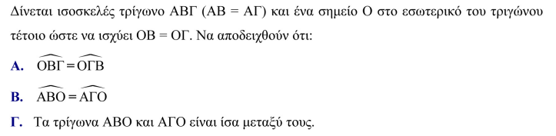

**ΘΕΜΑ 7**

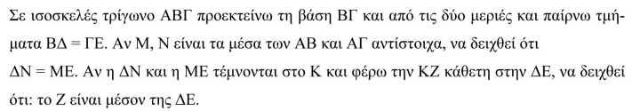

**ΘΕΜΑ 8**

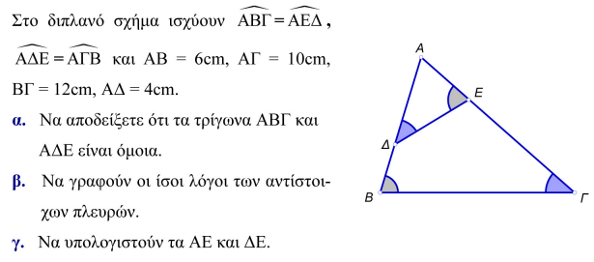

**ΘΕΜΑ 9**

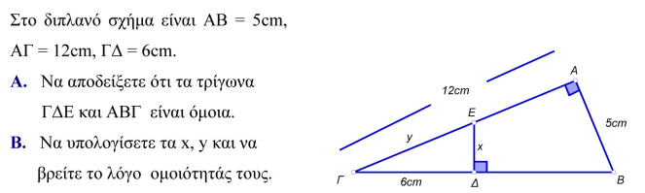

**ΘΕΜΑ 10**

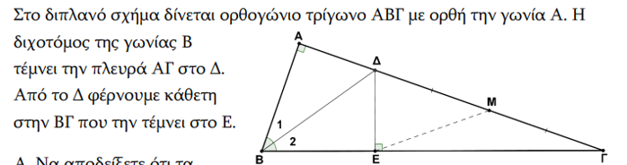

**Α.** Να αποδείξετε ότι τα τρίγωνα ΑΒΔ και ΕΔΒ είναι ίσα

**Β.** Να αποδείξετε ότι τα τρίγωνα ΑΒΓ και ΕΔΓ είναι όμοια και να γράψετε τους ίσους λόγους που προκύπτουν από την ομοιότητα

**ΘΕΜΑ 11**

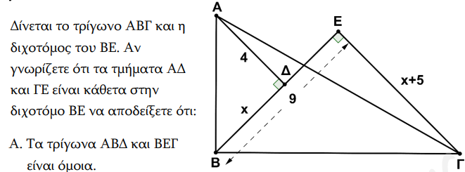

Β. Να γράψετε τους ίσους λόγους που προκύπτουν από την ομοιότητα και στη συνέχεια να υπολογίσετε το x

Γ. Να υπολογίσετε τον λόγο των περιμέτρων των τριγώνων ΑΒΔ και ΓΒΕ

**ΘΕΜΑ 12**

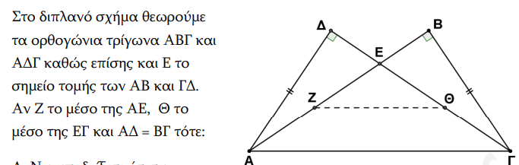

Α. Να αποδείξετε ότι τα τρίγωνα ΑΒΓ και ΑΔΓ είναι ίσα

Β.Να αποδείξετε ότι το τρίγωνο ΑΓΕ είναι ισοσκελές

Γ. Να αποδείξετε ότι τα τρίγωνα ΕΒΓ και ΑΔΕ είναι ίσα

Δ. Αν ΑΓ=22cm, να δείξετε ότι ΖΘ//ΑΓ και να βρείτε το μήκος του τμήματος ΖΘ